Активизация читательского интереса младших школьников средствами ИКТ
для повышения качества образования

Сборник методических материалов в помощь учителю начальных классов

Автор: Соснина Оксана Анатольевна,​ учитель начальных классов
МБОУ “СШ №42”
г.Нижневартовска
ХМАО-Югры

2020

“Детская книга пишется для воспитания, а воспитание - великое дело:
им решается участь человека”
В.Г.Белинский

Введение
Книга - важнейшее средство образования. Лучшим средством воздействия на личность школьника является литература. Но, как справедливо отмечают родители и педагоги, интерес к чтению у современного ученика катастрофически снижается. Поэтому совместными усилиями семьи и школы необходимо дать ребенку ориентиры и стимулы чтения, показать значение чтения книг в жизни человека. Все это позволит заложить основы читательской деятельности младшего школьника.
Современные дети значительно отличаются от своих сверстников прошлых лет, в частности, уровнем использования гаджетов. Задача современного учителя: использовать эти умения в образовательной деятельности, внедрять ИКТ в образовательный процесс, в том числе и для популяризации чтения.
Считаем: если​ использовать в образовательной деятельности ИКТ для популяризации чтения, то произойдет активизация читательского интереса и, как следствие, повышение качества образования

Цель создания сборника методических материалов: активизация​ читательского интереса младших школьников средствами ИКТ для повышения качества образования

Задачи:
- Разработка системы ресурсов при помощи сервисов Web 2.0.
- Демонстрация и обучение учащихся использованию образовательных продуктов.
- Использование авторских ресурсов в образовательной деятельности.
•Применение психолого-педагогического инструментария для мониторинга развития учащихся.

Разработка и использование системы ресурсов при помощи сервисов Web 2.0
После изучения и освоения различных сервисов, были созданы авторские образовательные онлайн ресурсы:
- слайд-шоу,
- тренажеры,
- электронная книга,
- тесты,
- дистанционные уроки,
- дистанционные внеклассные мероприятия.
Рассмотрим некоторые примеры их применения.
1) Слайд-шоу (​сервис ​Sharalik​ e)​
Сервис Sharalik​ e позволяет создавать тематические, в том числе и образовательные, слайд-шоу. Необходимое условие для использования: наличие интернета и подключение звука.
Пример авторского слайд-шоу: “Ф.Тютчев. “Чародейкою Зимою​ ”.​ Слайд-шоу ​“Ф.Тютчев. “Чародейкою Зимою”​.
Цель создания и использования: формирование знаний об изменениях в природе зимой; восприятие эталонного чтения произведения; развитие умения видеть и ценить красоту родной природы. Создано для уроков окружающего мира, литературного чтения, изо.
Слайд-шоу сопровождается аудиозаписью стихотворения Ф.Тютчева “Чародейкою Зимою”.
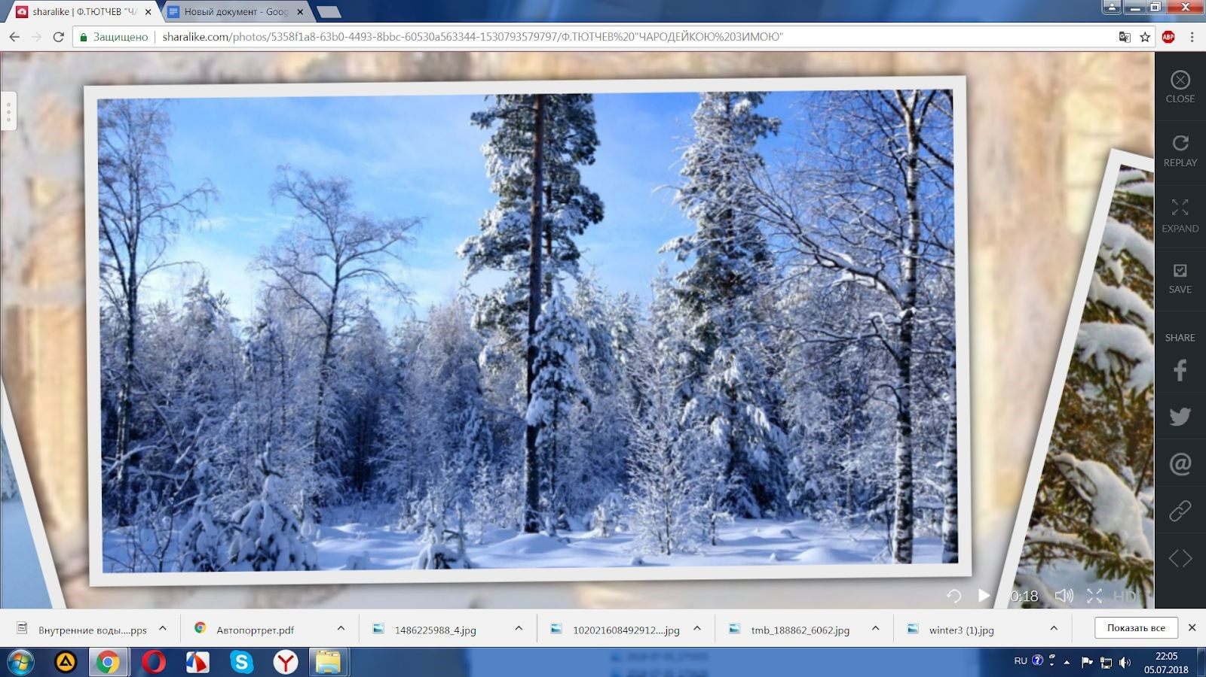
Кроме этого, альбомы, созданные на сервисе Sharalike,​ могут отражать и ход таких завершенных событий, как:
- урок,
- экскурсия,
- прогулка,
- внеклассное мероприятие, - коллективное дело и т.д.
При помощи HTML-кода слайд-шоу можно встроить в блог/сайт класса; при отсутствии последних - дать ссылку родителям для домашнего просмотра.

- Тренажеры (​сервисы LearningApp​ s​, barabook.ru, etreniki.r​ u)​.
  - Сервис LearningApp​ s:​
2.1.1. “Найди фамилии детских поэтов и писателей” https://learningapps.org/5354611
Инструкция: Найдите​ в таблице известные фамилии, расположенные по вертикали или по горизонтали. Для выделения слова нажимайте на первую букву и проводите курсором по всем буквам слова, удерживая левую кнопку мыши. Шрифт найденных слов приобретает зеленый цвет.

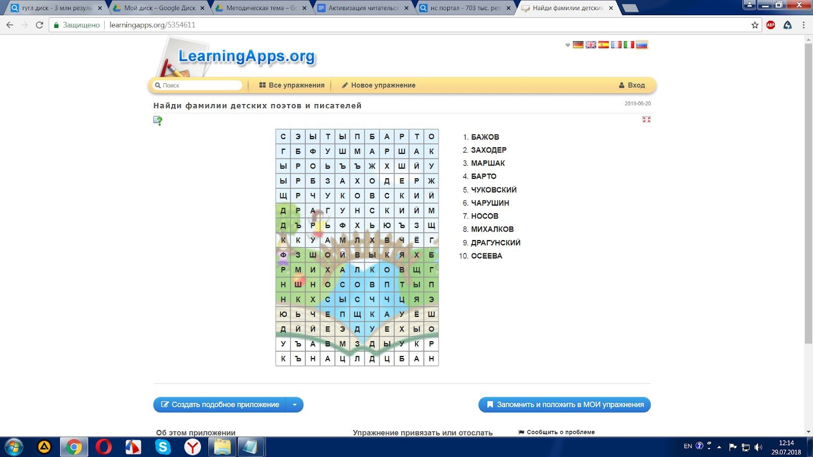

2.1.2. “Расположи по порядку” ​https://learningapps.org/5354663
Инструкция: Восстанови​ правильный порядок частей стихотворения С.Михалкова "Бараны". Перетаскивай, зажав левой кнопкой мыши. Для проверки: нажать на галочку справа внизу. Зеленый цвет укажет на верный выбор, красный - на ошибочный.
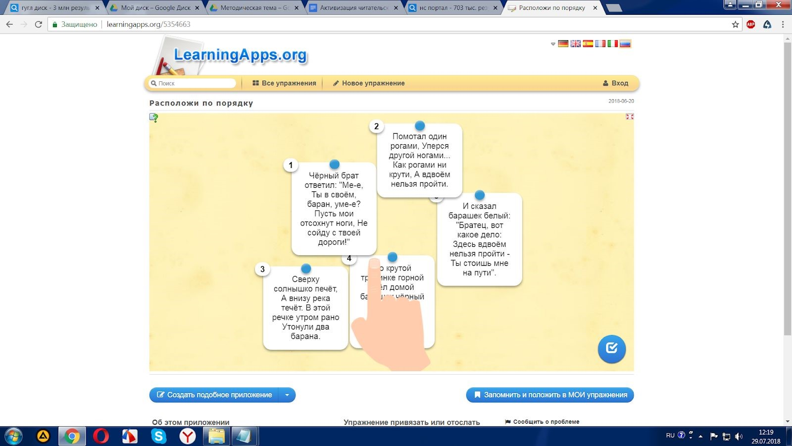
2.2. Сервис barabook.ru:
Флеш-карточки “Вспомни произведение по картинке”.
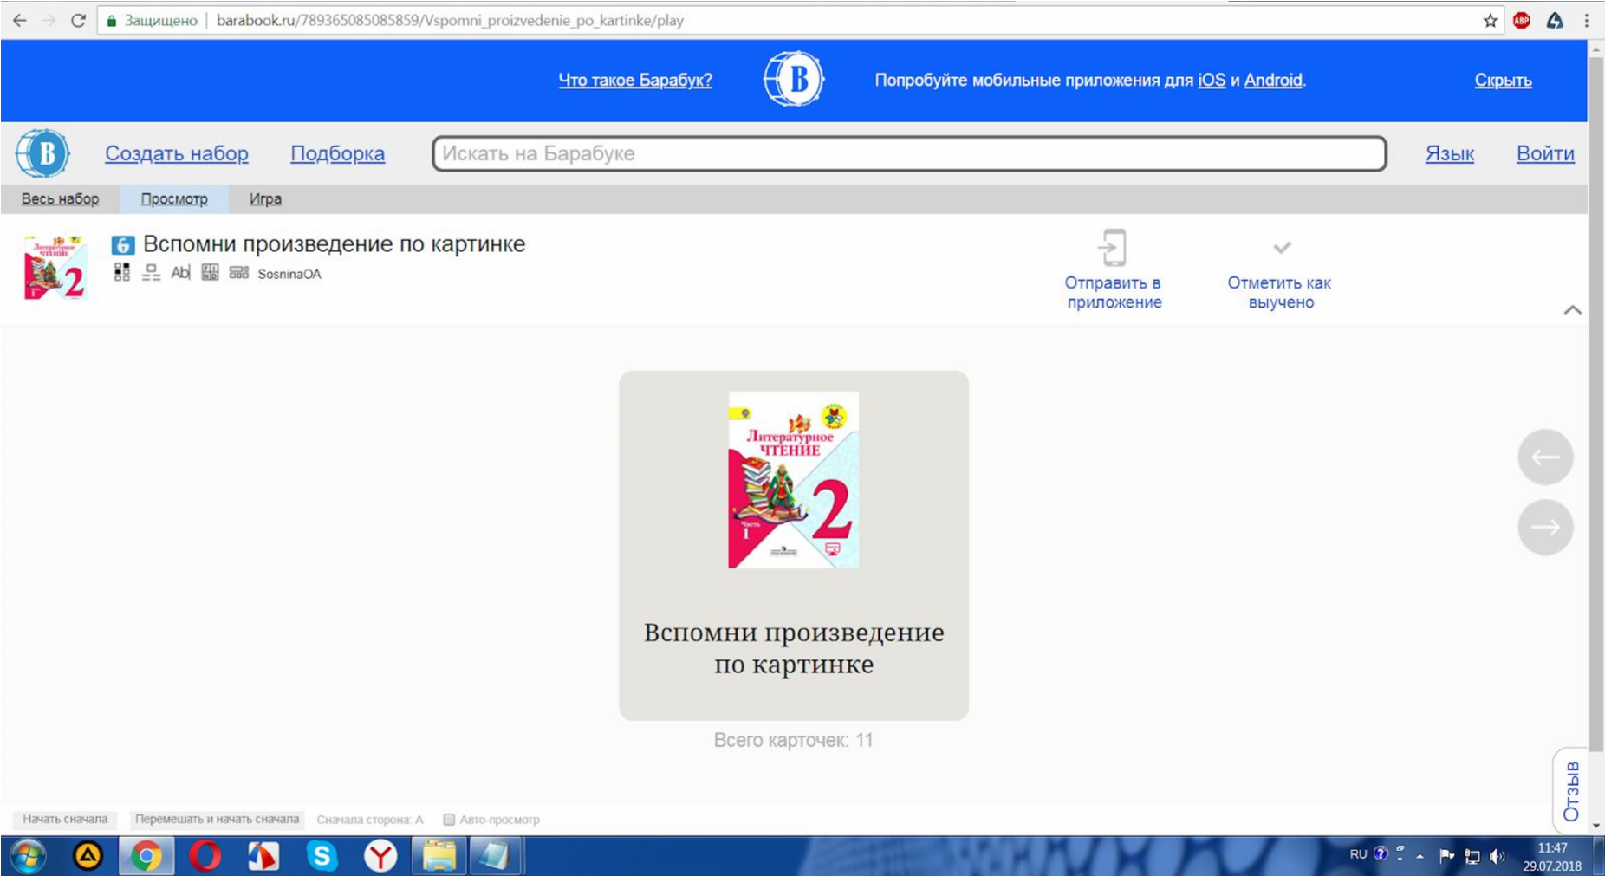
Первая карточка - название ресурса. На второй карточке - инструкция с двух сторон. Для переворачивания карточки - клик по ней. Переход к следующей карточке - по стрелочке (справа).
Инструкция:
- на лицевой стороне: Рассмотри​ картинку. Вспомни название и автора произведения. Кликни по картинке - она перевернется, а ты проверишь себя.
- на обратной стороне: Все верно! Продолжай (стрелочка справа).​ Лицевая сторона карточки:
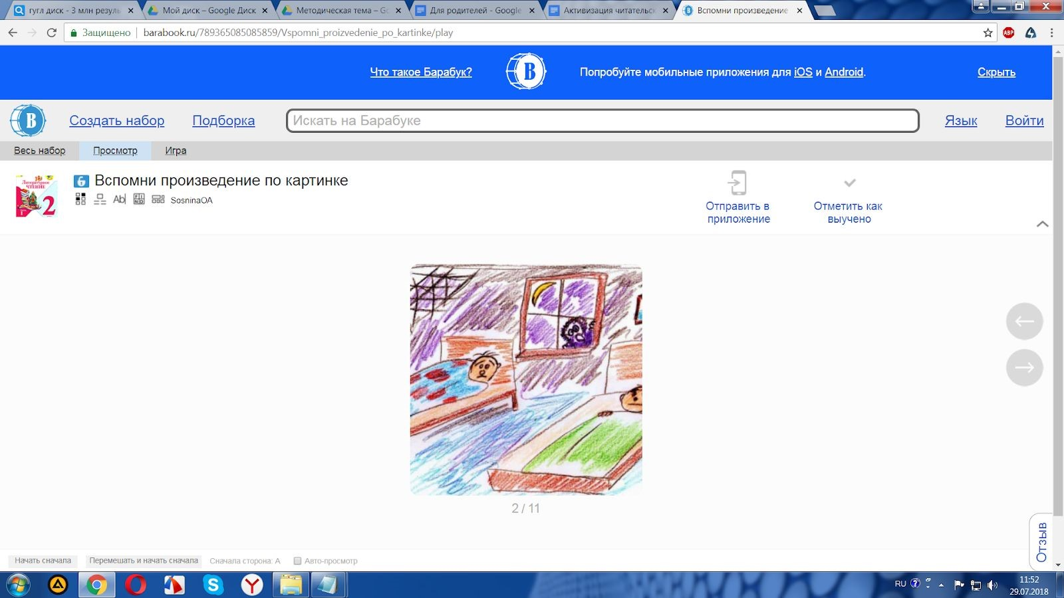
Обратная сторона карточки:
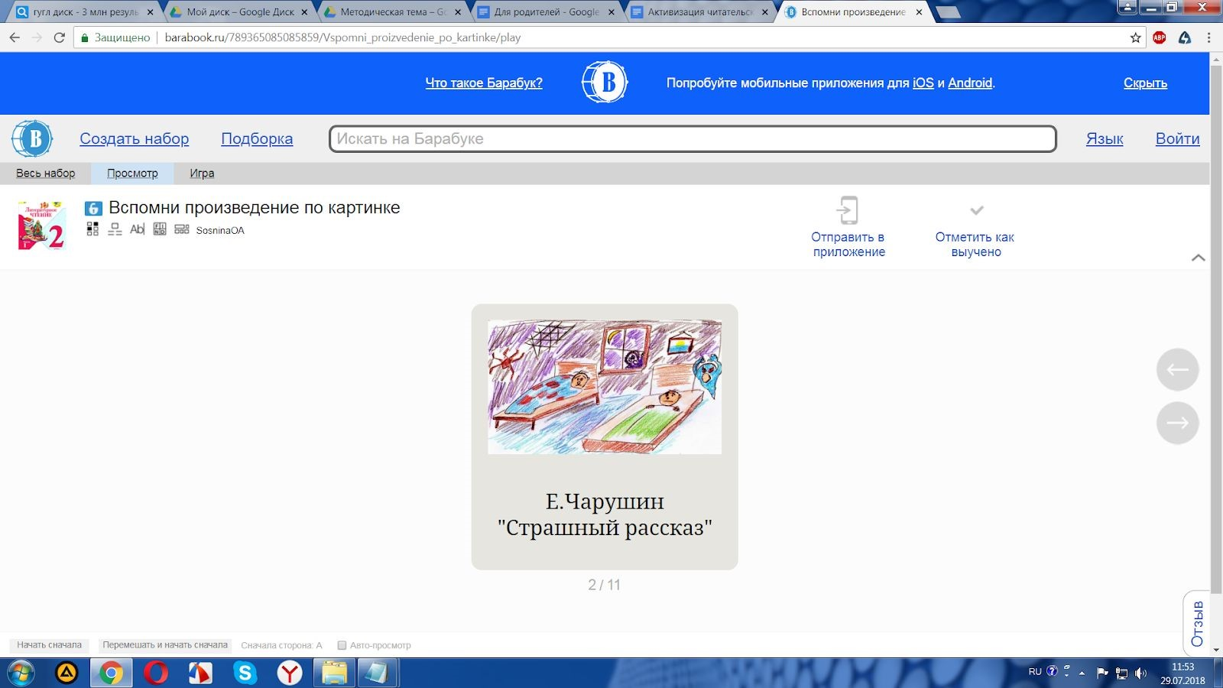
2.3. Сервис etreniki.r​ u.​
    - “Герои русских народных сказок” https://etreniki.ru/VYGG1V3U3G
Инструкция: Прочитай​ внизу название русской народной сказки. Аккуратно убери слова, которые не называют героев этой сказки.
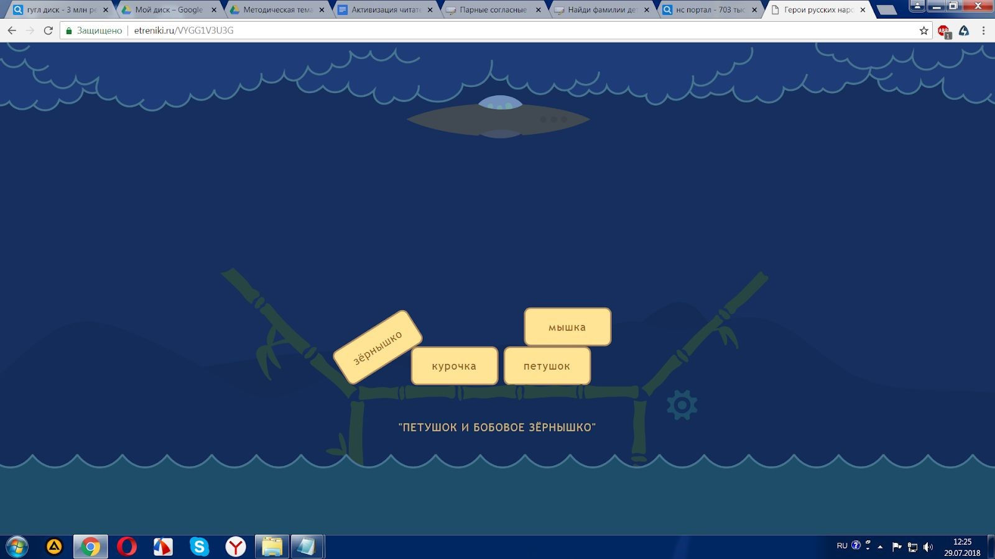
    - “Виды устного народного творчества” https://etreniki.ru/DG4Q986W2Z
Инструкция: Убери​ лишнее, что не относится к видам устного народного творчества.
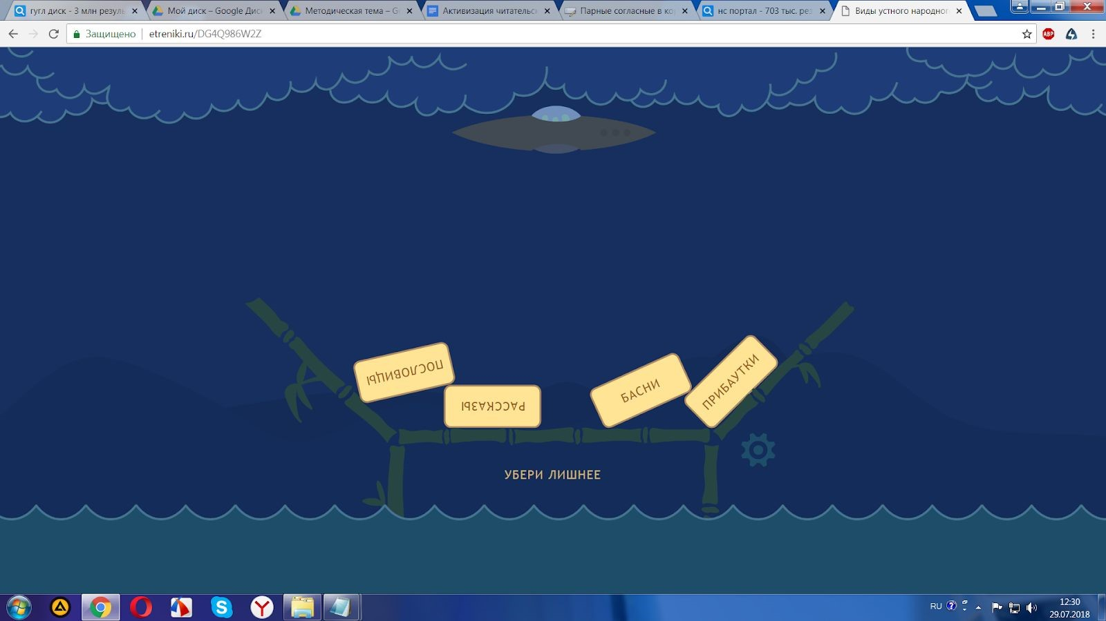
- Электронная книга
Электронная книга “Не словами, а при помощи вещей” создана в помощь учителям начальных классов для организации урочной и внеурочной деятельности младших школьников при помощи сервиса Calameo. Перелистывание страниц - по стрелочкам.
Каждый ребус представлен на отдельной странице. Посмотреть эталонный ответ можно, перевернув страницу.
Предложенные ребусы созданы при помощи генератора ребусов.
Тема ребусов “Здоровье и спорт”. Подробнее об электронной книге.​

- Тесты
  - Сервис testedu.r​ u:​
    - “Я и мои друзья”
https://testedu.ru/test/literatura/2-klass/ya-i-moi-druzya.html
    - “Определяем при помощи синквейна”
https://testedu.ru/test/literatura/2-klass/opredelyaem-pri-pomoshh i-sinkvejna.html
  - Сервис google.co​ m:​
    - “Я и мои друзья” https://goo.gl/forms/ZVGQFczEExyENvMr​ 1

- Дистанционные уроки
Урок литературного чтения во 2 классе по теме “Я и мои друзья” https://view.genial.ly/5b3133c56dc99c6beb87dd50/genially
Создан на платформе сервиса genial.l​ y.​ Онлайн доска содержит инструкцию и задания для выполнения. Нажимая на кружочки, ученики или открывают текстовое задание, записанное на страницах онлайн доски, или переходят по ссылкам на сторонние сервисы и выполняют предложенные задания. Для обратной связи создан проверочный тест.

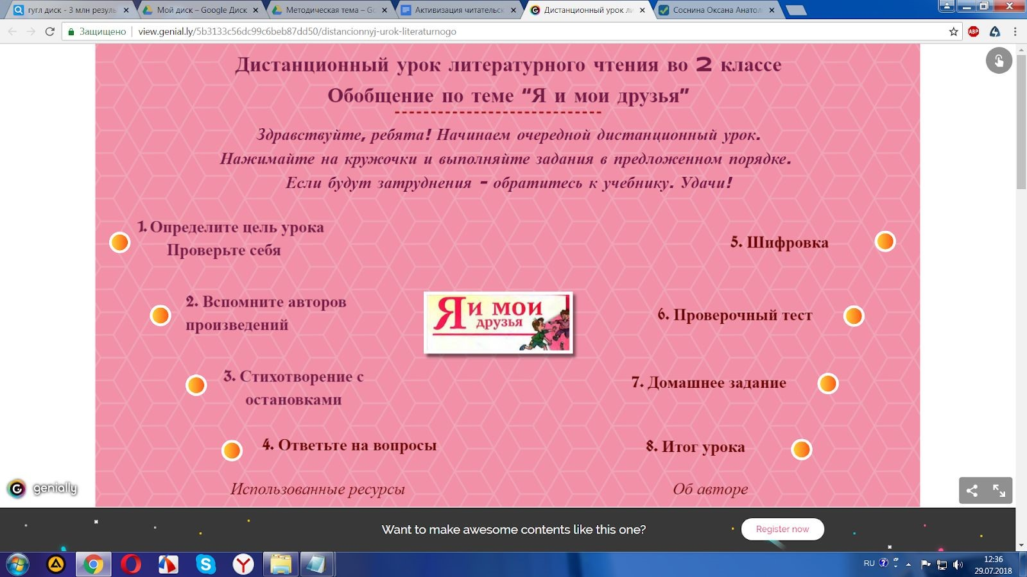

- Дистанционные внеклассные мероприятия
  - Дистанционное внеклассное мероприятие для любителей чтения “Юный читатель”
Создано на основе сервиса Google c использованием авторских ресурсов с сервиса LearningApps.
На платформе, созданной при помощи Google Рисунка, размещены 5 ресурсов с заданиями:
    - Слова из букв - Найди фамилии детских поэтов и писателей​ ​,
    - С.Михалков. “Бараны” - Расположи по порядку​ ​,
    - Г.Х.Андерсен. “Снежная королева” - Реши кроссворд​ ​,
    - От Корнея Чуковского - Подпиши названия​ ​, - Пословица недаром молвится - Собери пословицы​ ​.
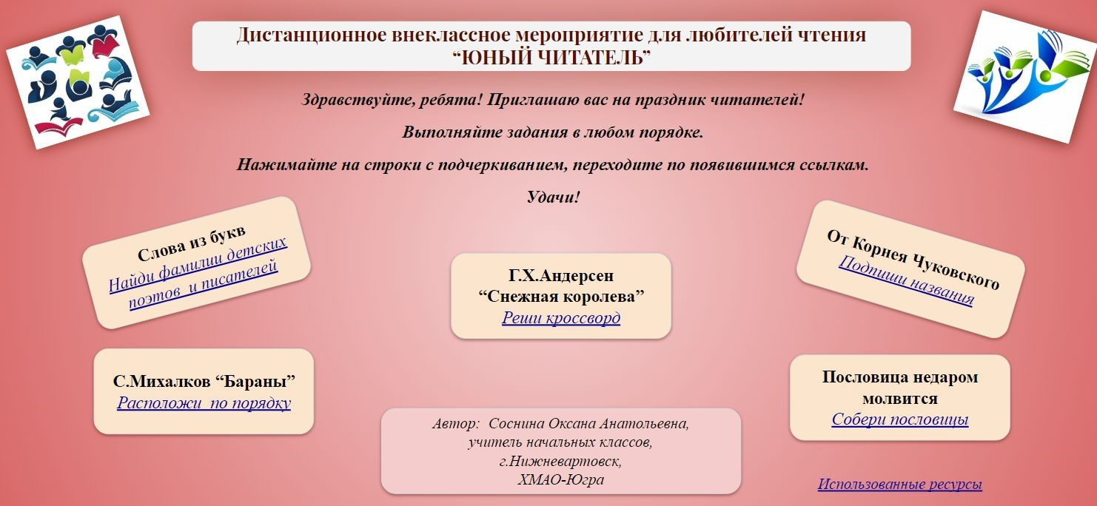
Подробнее о дистанционном мероприятии

6.2. Дистанционный конкурс знатоков “Сказки А.С.Пушкина”
Организован на платформе сервиса LearningApps при помощи шаблона “Доска объявлений” c использованием сервисов two.flash-gear.com и Google.​ Ресурс содержит:
- инструкцию для выполнения работы,
- 5 онлайн пазлов, созданных на сервисе two.flash-gear.co​ m,​ которые открываются при наведении курсора на ссылки,
- онлайн формы для организации обратной связи, созданной на сервисе Google.
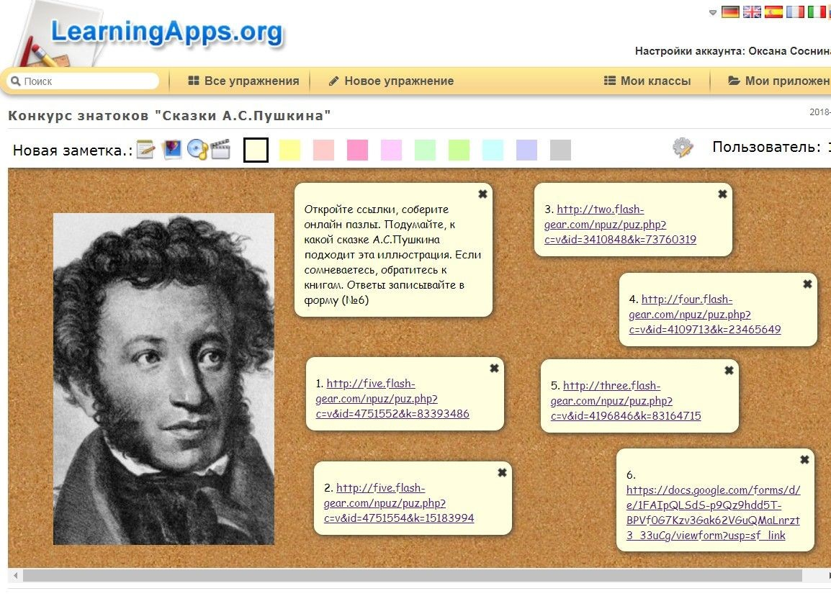
Подробнее о дистанционном конкурсе

Заключение
Практическая значимость сборника заключается в создании системы работы для развития читательской активности школьников средствами сервисов Web 2.0 в реальном образовательном процессе; разработка и внедрение в практику системы обучающих и проверочных онлайн ресурсов. Использование​ материалов сборника учителями начальных классов позволит созданию условий для активизации читательского интереса младших школьников средствами ИКТ для повышения качества образования.

